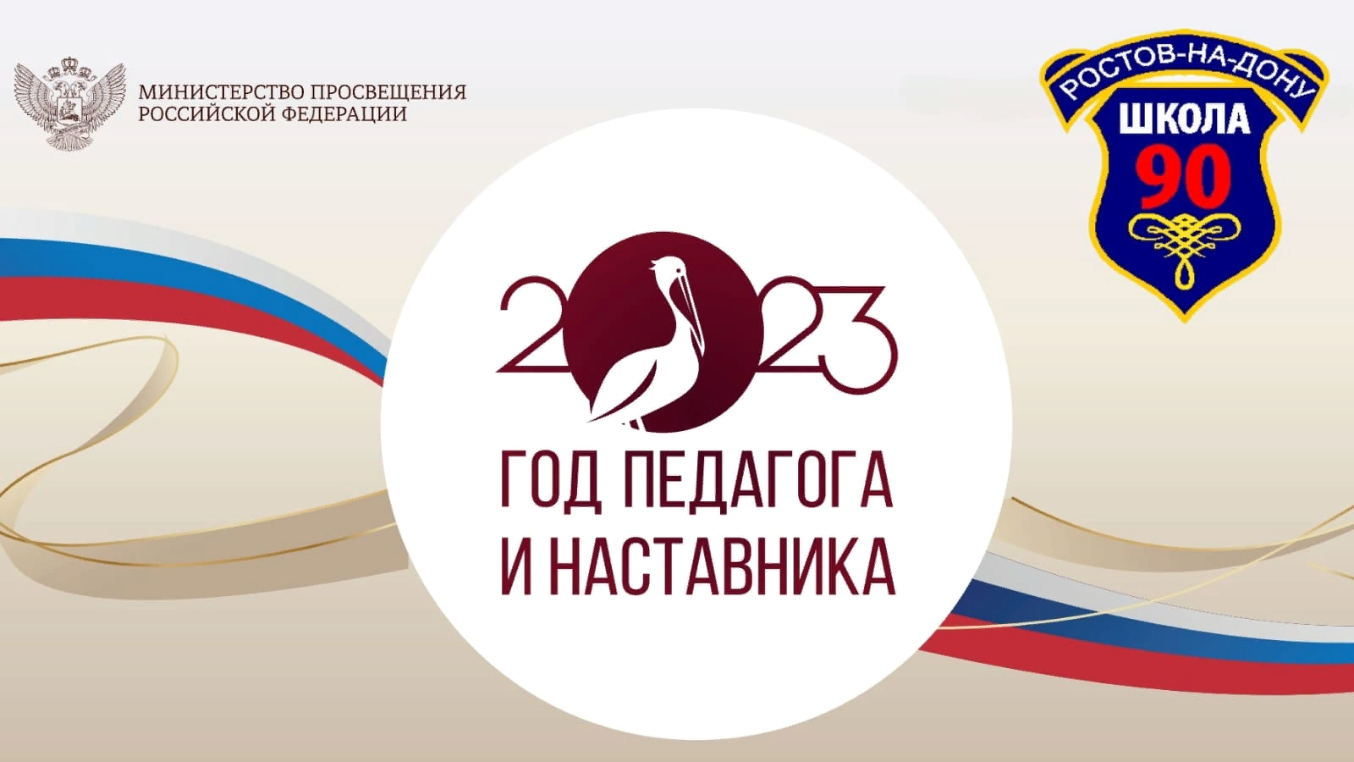

ПЛАН
мероприятий по подготовке и проведению в 2023 году
Года педагога и наставника в МБОУ «Школа № 90»

№ п/п | Наименование мероприятия | Сроки  проведения | Ответственный
- Организационное обеспечение подготовки и проведения Года педагога и наставника
1.1. | Формирование организационного комитета по проведению Года педагога и наставника | декабрь 2022 | Шевякова Л.Г., директор
1.2. | Разработка и утверждение плана по подготовке и проведению Года педагога и наставника | декабрь 2022 | организационный комитет
1.3. | Размещение плана по подготовке и проведению Года педагога и наставника на официальном сайте МБОУ «Школа № 90» | декабрь 2022 | ответственный за сайт школы
1.4. | Открытие Года педагога и наставника на педагогическом совете и на торжественной линейке для обучающихся школы | декабрь 2022  январь 2023 | Шевякова Л.Г., директор Челенкова В.М., заместитель директора по учебно-воспитательной работе
1.5. | Подведение итогов Года педагога и наставника на педагогическом совете | декабрь 2023 | Челенкова В.М., заместитель директора по учебно-воспитательной работе
- Проведение массовых мероприятий
2.1. | Конкурс сочинений/эссе для педагогов и обучающихся по темам: «Моя профессия – учитель», «Мой любимый учитель», «Учитель в моей жизни». | февраль-март 2023 | председатели МО
2.2. | Участие в очном форуме г. Ростова-на-Дону «Педагоги России» | февраль 2023 | Гранкина Л.А., председатель МС  Григоренко М.А., учитель истории и обществознания
2.3. | Библиомикс «Профессия учитель» | март 2023 | Кристостурова И.Г., библиотекарь
2.4. | Школьная фотовыставка «Учитель в кадре» | март 2023 | председатели МО
2.5. | Круглый стол «Наставник»  (районное мероприятие) | апрель 2023 | Гранкина Л.А., председатель МС  председатели МО
2.6. | Торжественная линейка «День знаний». Первый урок, посвященный Году педагога и наставника | сентябрь 2023 | Григоренко М.А., учитель истории и обществознания
2.7. | Выставка творческих работ педагогов | сентябрь 2023 | председатели МО
2.8. | Концерт творческих коллективов школы, посвященных Дню учителя | октябрь 2023 | Григоренко М.А., учитель истории и обществознания  Юрова Ж.Н., старший вожатый
2.9. | Участие педагогов школы в реализации районного и городского плана проведения Года педагога и наставника | в течении года | Гранкина Л.А., председатель МС  председатели МО
- Мероприятия, направленные на повышение престижа педагогической профессии и статуса наставника
3.1. | Проведение школьного профессионального конкурса «Фестиваль открытых уроков и занятий» | февраль-март 2023 | Шевякова Л.Г., директор  Гранкина Л.А., председатель МС  председатели МО
3.2. | Проведение творческих встреч обучающихся с учителями «Диалог с учителем» | в течении года | Гранкина Л.А., председатель МС  председатели МО
3.3. | Участие педагогов в профессиональном конкурсе «Учитель года» (районный этап) | февраль-март 2023 | Гранкина Л.А., председатель МС  председатели МО
3.4. | Участие педагогов в профессиональных конкурсах районного, городского и всероссийского уровня | в течении года | Гранкина Л.А., председатель МС  председатели МО
3.5. | Участие обучающихся психолого-педагогического класса в конкурсах районного, городского и всероссийского уровня | в течении года | Челенкова В.М., заместитель директора по учебно-воспитательной работе  председатели МО
3.6. | Оформление в музее школы выставки «Школьный учитель» | март 2023 | Бурнацева М.М., руководитель музея
3.7. | Подготовка наградных материалов на педагогов, представленных к ведомственным и государственным наградам. | в течении года | Гранкина Л.А., председатель МС
3.8. | Проведение школьного конкурса блогов/сайтов учителей | май 2023 | Шевякова Л.Г., директор  Гранкина Л.А., председатель МС  председатели МО
3.9. | Организация школьной акции «Образ современного учителя глазами учеников» т проведение церемонии награждения учителей «Призвание» | май 2023 | Шевякова Л.Г., директор
3.10. | Проведение педагогического совета «Достижения школы и ее учителей» | май 2023 | Шевякова Л.Г., директор  Челенкова В.М., заместитель директора по учебно-воспитательной работе  Дочиева И.А., заместитель директора по учебно-воспитательной работе  Гранкина Л.А., председатель МС
- Совершенствование профессионального мастерства педагогических работников
4.1. | Оказание методической помощи педагогам в подготовке к участию в профессиональных конкурсах | в течении года | Челенкова В.М., заместитель директора по учебно-воспитательной работе  Дочиева И.А., заместитель директора по учебно-воспитательной работе  Гранкина Л.А., председатель МС
4.2. | Проведение методической недели «Инновационные педагогические технологии как средство повышения качества обучения» | апрель 2023 | Гранкина Л.А., председатель МС  председатели МО
4.3. | Организация курсовой переподготовки педагогов | в течении года | Гранкина Л.А., председатель МС  председатели МО
4.5. | Проведение педагогического совета «Профессиональное развитие педагога в соответствии с требованиями профессионального стандарта» | август 2023 | Шевякова Л.Г., директор  Челенкова В.М., заместитель директора по учебно-воспитательной работе  Дочиева И.А., заместитель директора по учебно-воспитательной работе  Гранкина Л.А., председатель МС
- Социальная и правовая поддержка педагогических работников
5.1. | Консультация педагогов по правовым и социальным вопросам | в течении года | Шевякова Л.Г., директор  Ишаева Т.В., специалист по кадрам
5.2. | Организация экскурсий для педагогов | в течении года | Шевякова Л.Г., директор  Ишаева Т.В., специалист по кадрам
5.3. | Организация отдыха педагогических работников | в течении года | Шевякова Л.Г., директор  Ишаева Т.В., специалист по кадрам
5.4. | Совершенствование системы стимулирования педагогических работников | в течении года | Шевякова Л.Г., директор  Ишаева Т.В., специалист по кадрам

